Expansão Prandtl-Meyer - Escoamento Compressível Supersônico Isentrópico

Caso Especial: Número de Mach de entrada sônico (M₁ = 1)
Para encontrar o ângulo de expansão do escoamento (ν), dado o valor do número de Mach após a expansão (M₂):
M₁ = 1
M₂ > M₁
ν

Ângulo em radianos

Para encontrar o número de Mach após a expansão (M₂) em função do ângulo de expansão do escoamento (ν), usamos o método de solução por Newton-Raphson:

Função objetivo

Usar como valor inicial, M₂¹=1,1

Caso Convencional: Escoamento supersônico com dados dos números de Mach antes e após a expansão
M₁ > 1
M₂ > M₁
δ
M₁ > 1
M₂ > M₁
ν₂
M₀ = 1
ν₁
=
M₀ = 1
M₂
δ=ν₂-ν₁

Caso Especial: Escoamento sônico com expansão máxima para número de Mach infinito após a expansão (pressão estática zero)
M₂ > M₁
M₁ = 1
ν_{max}

Caso Especial: Escoamento supersônico com expansão máxima para número de Mach infinito após a expansão (pressão estática zero)
M₂ > M₁
M₁ > 1
δ_{max}

Caso Especial: Escoamento supersônico para encontrar o ângulo de expansão do escoamento (ν), dado o valor do número de Mach antes da expansão (M₁) e pressões estáticas antes (P₁) e depois (P₂) da expansão

M₂ > M₁
P₂
P_{t2 =} P_{t1}
M₁ > 1
P₁
P_{t1}
δ

1) Construa um gráfico de ângulo de expansão sônica em funcão de Macha jusante, usando o modelo de expansão de Prandtl -Meyer, gama igual a 1,4.
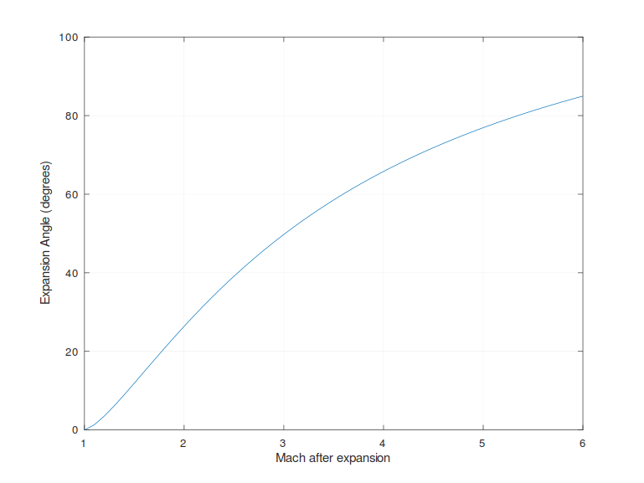
clc;
clearvars;

gamma = 1.4;
M = 1:0.1:6;
for i = 1:51
nu(i) = GetSonicExpansionAngle(gamma,M(i));
nu(i) = -rad2deg(nu(i));
endfor

figure (1);
plot(M,nu);
xlabel("Mach after expansion");
ylabel("Expansion Angle (degrees)");
grid;

2) Construa um gráfico de ângulo máximo de expansão supersônica em funcão de Mach a montante, usando o modelo de expansão de Prandtl-Meyer, gama igual a 1,4.
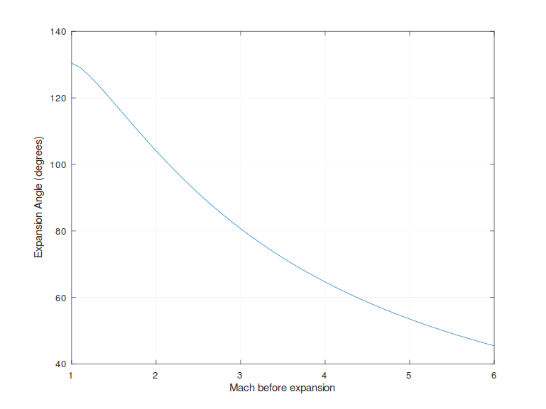
clc;
clearvars;

gamma = 1.4;
M = 1:0.1:6;
for i = 1:51
nuMax(i) = GetMaxExpansionAngle(gamma,M(i));
nuMax(i) = -rad2deg(nuMax(i));
endfor

figure(1);
plot(M,nuMax);
xlabel("Mach before expansion");
ylabel("Expansion Angle (degrees)");
grid;
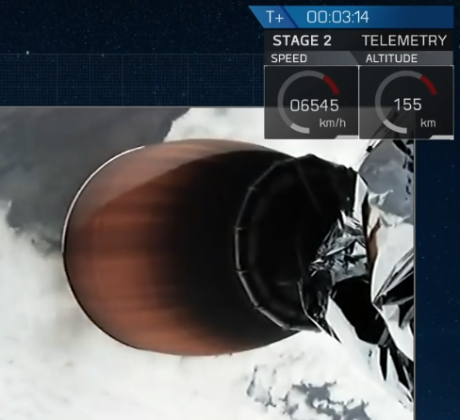
3) Calcular o ângulo de expansão na saída da tubeira do Motor Merlim Vacuum, Segundo Estágio, Lançador Falcon 9, considerando um expansão máxima para pressão igual a zero e considerando a pressão atmosférica a 80 km de altitude geométrica.

Ae_At = 120; % Razão entre a área de saída da tubeira e a área da garganta
gama = 1.217; % Razão dos calores específicos do gás de exaustão do motor
Me = GetMachFromA_Astar(gama, Ae_At, 2) % Número de Mach na seção de saída da tubeira
Pt1 = 97e5; % Pressão total do escoamento do motor (pressão na câmara de combustão do motor), em Pa
P1 = Pt1/GetPt_P(gama,Me) % Pressão estática na saída da tubeira do motor

Então, Me = 5.1733 P1 = 4672.6 Pa

Para uma altitude de 155 km, Atmosfera USA
P = 0
P₂ = 0

ExpansionAngle = -rad2deg(GetMaxExpansionAngle(gama,Me))

Então, Máximo Ângulo de expansão para acima de 100 km de altitude = 92 graus

Para uma altitude de 80 km, Atmosfera USA
P = 1 Pa
P₂ = 1 Pa

P2 = 1; % Pressão atmosférica local a 80 km de altitude
ExpansionAngle = -rad2deg(GetSupersonicExpansionAngleFromP2_P1(gama,Me,P1,P2))

Então, Ângulo de expansão para 80 km de altitude = 50 graus

